Indice des prix à la consommation - Août 2026 | Ville d'Al Hoceima
En Août 2026, l’indice des prix à la consommation des ménages de la ville d’Al Hoceima a augmenté de 1,6% par rapport au mois précédent. En glissement annuel, il a décru de 2,1%.

Sur un mois, l’indice des prix des produits alimentaires a augmenté de 2,1% en Août 2026 par rapport à Juillet 2026, résultat de la hausse des prix des «Poisson et fruits de mer» de 12,0%, du «Lait, fromage et œufs» de 5,0%, des «Eaux minérales, boissons rafraîchissantes, jus de fruits et de légumes» de 2,1%, des «Viandes» de 0,8%, des «Huiles et graisses» de 0,4%, des «Fruits» de 0,3% et du «Sucre, confiture, miel, chocolat et confiserie» de 0,2%.
De même, la variation mensuelle de l’indice des produits non alimentaires a accru de 1,0% en raison de la hausse des prix des divisions suivantes: des «Transports» de 5,6%, des «Restaurants et hôtels» de 1,0% et des «Biens et services divers» de 0,3%. Aussi, la stagnation des indices des autres divisions n’a pas impacté l’évolution générale.
Sur un an, l’indice des prix des produits alimentaires a baissé de 6,0% en Août 2026 par rapport à Août 2025, sous l’effet de la diminution des prix des «Huiles et graisses» de 26,9%, des «Fruits» de 11,5%, des «Légumes» de 7,5%, du «Lait, fromage et œufs» de 4,7%, des «Poisson et fruits de mer» de 3,4%, des «Produits alimentaires non classés ailleurs» de 2,2% et des «Pain et céréales» de 1,0%. Par ailleurs, l’augmentation des prix du «Café, thé et cacao» de 8,9%, du «Tabac» de 5,0%, des «Viandes» de 4,6%, des «Eaux minérales, boissons rafraîchissantes, jus de fruits et de légumes» de 1,6% et du «Sucre, confiture, miel, chocolat et confiserie» de 0,4% n’a pas affecté l’évolution générale.
Par ailleurs, la variation annuelle de l’indice des produits non alimentaires a augmenté de 3,3%. Alors que la variation des prix des divisions qui constituent les produits non alimentaires a fluctué entre une diminution de 0,9% pour la division des «Meubles, articles de ménage et entretien courant du foyer» et une augmentation de 11,3% pour la division des «Transports»
4- Évolution du taux de la variation annuelle (%) de l’indice des prix à la consommation pour le mois De Août
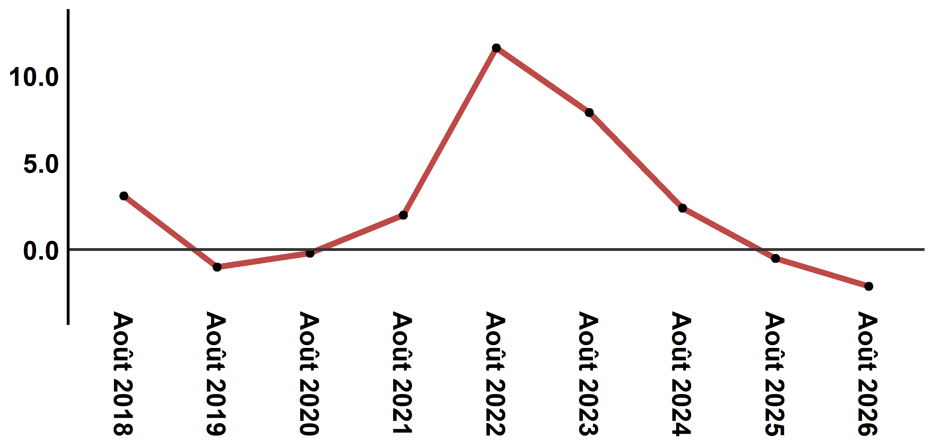
Lecture: En Août 2026, l’indice des prix à la consommation a décru de 2,1% par rapport à Août 2025
6- Évolution de la variation mensuelle (%) de l’indice des prix à la consommation
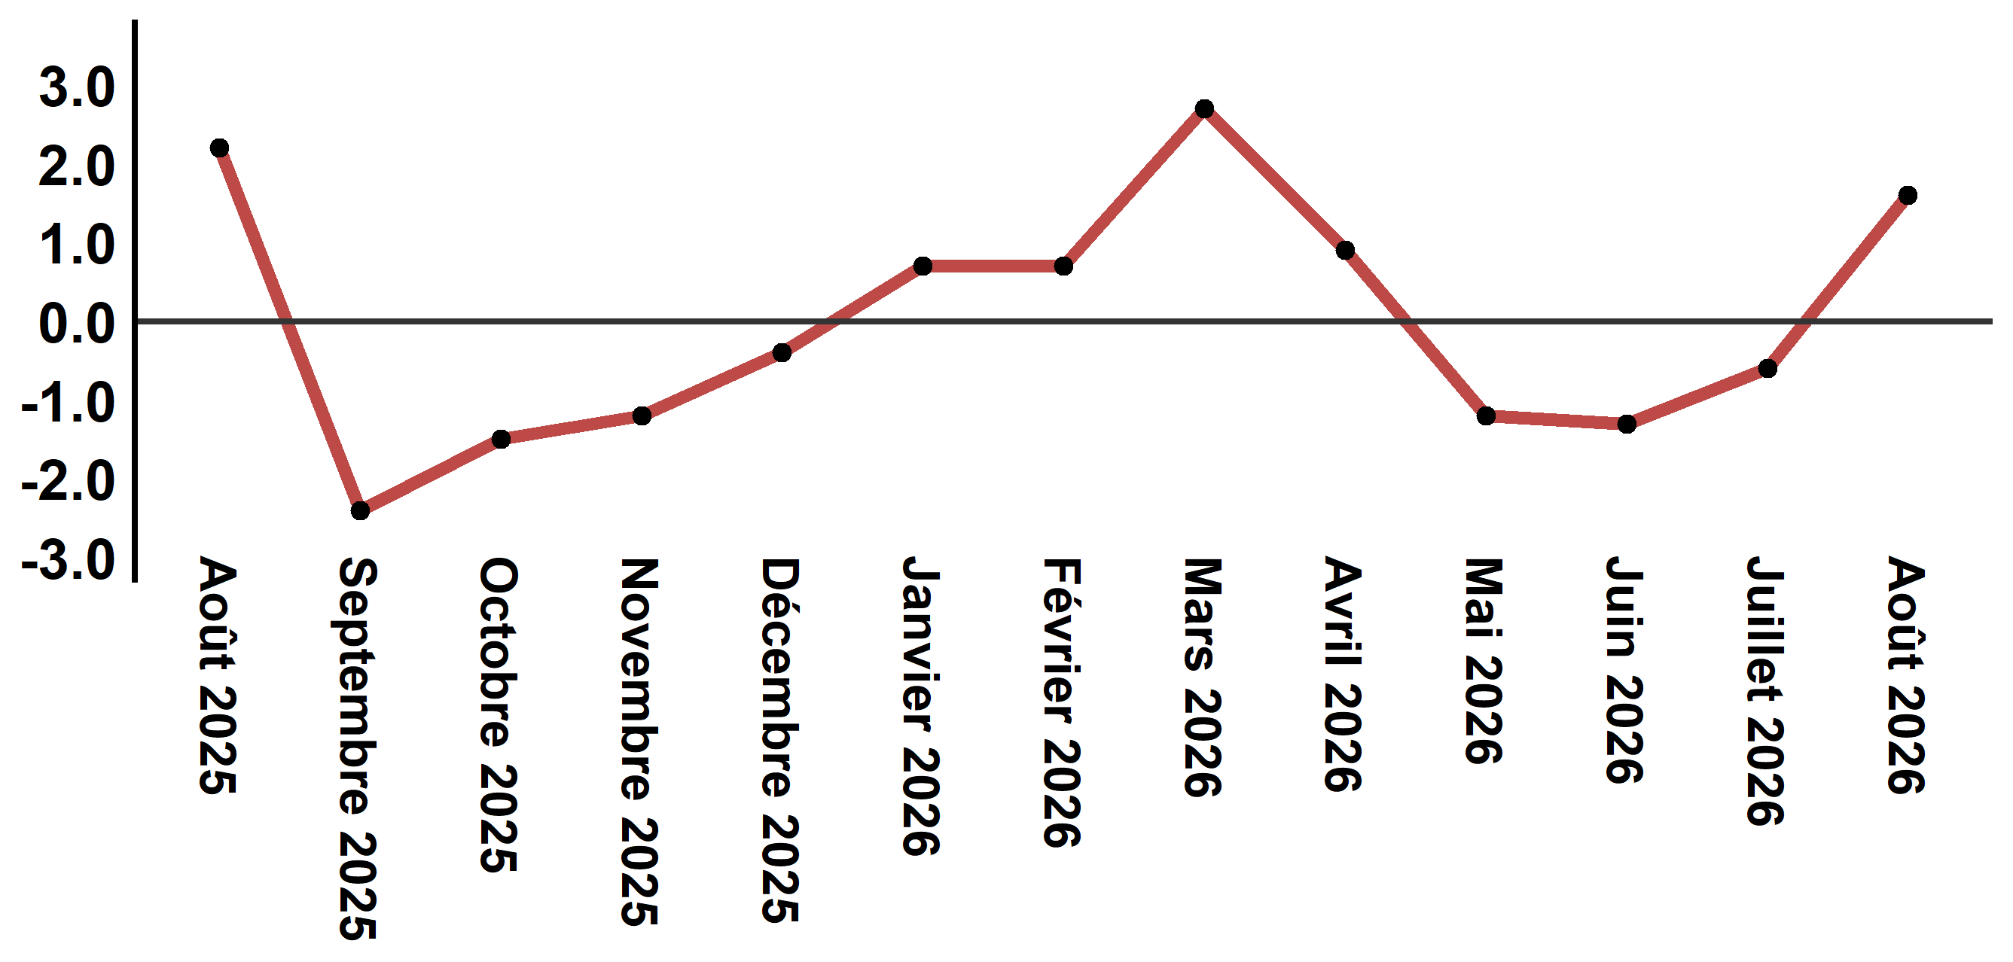
Lecture: La variation des prix en Août 2026 a augmenté de 1,6% après avoir été de -0,6% en Juillet 2026

Tableau 4: Indice des prix à la consommation de la ville d’Al Hoceima: d’Août 2026 (base 2017: 100)
Divisions de produits | Pondérations | Indices mensuels |  |  |  |  | Variation (%)
Divisions de produits | Pondérations | Août 2025 | Mai 2026 | Juin 2026 | Juillet 2026 | Août 2026 | 1 mois | 3 mois | 12 mois
Produits alimentaires | 49,716 | 147,2 | 140,2 | 137,1 | 135,4 | 138,3 | 2,1 | -1,4 | -6,0
01 - Produits alimentaires et boissons non alcoolisées | 48,371 | 147,1 | 139,7 | 136,5 | 134,8 | 137,7 | 2,2 | -1,4 | -6,4
02 - Boissons alcoolisées et tabac | 1,345 | 150,1 | 158,1 | 158,1 | 158,1 | 158,1 | 0,0 | 0,0 | 5,3
Produits non alimentaires | 50,284 | 110,5 | 113,1 | 112,9 | 113,1 | 114,2 | 1,0 | 1,0 | 3,3
03 - Articles d'habillements et chaussures | 5,155 | 117,4 | 118,8 | 118,8 | 118,9 | 118,9 | 0,0 | 0,1 | 1,3
04 - Logement, eau, gaz, électricité et autres combustibles | 11,732 | 106,2 | 109,9 | 109,9 | 109,3 | 109,3 | 0,0 | -0,5 | 2,9
05 - Meubles, articles de ménages et entretien courant du foyer | 3,094 | 113,3 | 112,7 | 112,7 | 112,3 | 112,3 | 0,0 | -0,4 | -0,9
06 – Santé | 6,413 | 98,8 | 99,1 | 99,1 | 99,1 | 99,1 | 0,0 | 0,0 | 0,3
07 – Transport | 7,704 | 118,9 | 131,9 | 129,6 | 125,3 | 132,3 | 5,6 | 0,3 | 11,3
08 – Communications | 2,892 | 101,6 | 101,4 | 101,4 | 101,5 | 101,5 | 0,0 | 0,1 | -0,1
09 - Loisirs et culture | 1,933 | 95,0 | 96,5 | 96,5 | 96,4 | 96,4 | 0,0 | -0,1 | 1,5
10 – Enseignement | 3,842 | 114,1 | 114,8 | 114,8 | 114,8 | 114,8 | 0,0 | 0,0 | 0,6
11 - Restaurants et hôtels | 2,258 | 130,9 | 113,7 | 116,6 | 137,4 | 138,8 | 1,0 | 22,1 | 6,0
12 - Biens et services divers | 5,261 | 113,1 | 115,7 | 115,2 | 116,0 | 116,3 | 0,3 | 0,5 | 2,8
Indice général | 100,000 | 129,1 | 126,8 | 125,1 | 124,4 | 126,4 | 1,6 | -0,3 | -2,1
Source: Haut-Commissariat au Plan, Direction de la Statistique – Enquête Nationale sur les Prix à la Consommation.
:::

